### ЗАДАЧИ К КОНТРОЛЬНОЙ РАБОТЕ

### ЗАДАЧА1

Определить аналитическим и графическим способами усилия в стержнях АВ и ВС заданной стержневой системы.

|  |  |  |  |  |
| --- | --- | --- | --- | --- |
| Вариант | F1, кН | F 2, кН | α2, град | α3, град |
| 1 | 20 | 22 | 20˚ | 45˚ |
| 2 | 14 | 26 | 90˚ | 60˚ |
| 3 | 16 | 28 | 60˚ | 45˚ |
| 4 | 18 | 30 | 30˚ | 60˚ |
| 5 | 20 | 34 | 30˚ | 60˚ |
| 6 | 21 | 38 | 60˚ | 30˚ |
| 7 | 24 | 42 | 90˚ | 45˚ |
| 8 | 26 | 46 | 90˚ | 60˚ |
| 9 | 28 | 50 | 45˚ | 30˚ |
| 10  F1  -  =45o  F2  -  A  B  C  A  C  B  F1  -  F2  -  =30o  F1  -  F2  -  A  =90o  C  B  =60o  A  B  F1  -  F2  -  C  F1  -  F2  -  =30o  A  C  B  F1  -  F2  -  A  C  B  =60o  A  C  B  F1  -  F2  -  F1  -  F2  -  A  B  C  =45o  C  A  B  =60o  F1  -  F2  -  A  B  =30o  F1  -  F2  - | 30 | 54 | 90˚ | 30˚ |

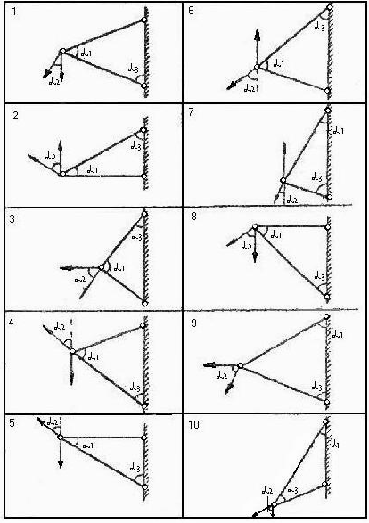

C

=30o

ПРИМЕР 1

Определить аналитическим и графическим способами в стержнях АВ и ВС заданной стержневой системы (рисунок 1).

Дано: F1 = 28 кН; F2 = 42 кН; α1=450;α 2=600; α3=300.

Определить: усилия 

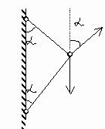

1

2

3

А

В

С

F1

-

-

F2

Рисунок -1

РЕШЕНИЕ

1 Аналитическое решение

1 Рассматриваем равновесие точки В, в которой сходятся все стержни и внешние силы (рисунок 1).

2 Отбрасываем связи АВ и ВС, заменяя их усилиями в стержнях . Направления усилий примем от угла В, предполагая стержни растянутыми. Выполним на отдельном чертеже схему действия сил в точке В (рисунок 2).

3 Выбираем систему координат таким образом, чтобы одна из осей совпадала с неизвестным усилием, например, с А. Обозначаем на схеме углы, образованные действующими силами с осью Х и составляем углы, образованные действующими силами с осью Х и составляем уравнения равновесия плоской системы сходящихся сил:

; F2cos 750+F1cos 450+Sccos 750-SА=0 (1);

; F2cos 150-F1cos 450-Sccos 150=0 (2).

S

-

A

S

-

C

У

-

F1

-

X

30o

15o

45o

75o

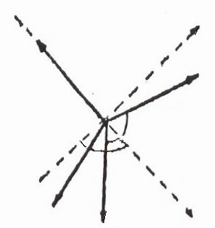

F2

Рисунок - 2

Из уравнения (2) находим усилие Sс:



Подставляем числовые значения:



Найденное значение Sс подставляем в уравнение (1) и находим из него значение SА:



SА= 42*0,259+28*0,707+21,51*0,259=36,24 кН.

Окончательно SA =36,24 кН, Sс=21,51 кН; знаки указывают, что оба стержня растянуты.

2 Графическое решение

Выбираем масштаб сил , тогда силы  будут откладываться отрезками ; .

Из произвольно выбранной точки 0 откладываем отрезок, соответствующий величине и направлению силы . Из конца этого отрезка откладываем отрезок . Так как условием равновесия сходящейся системы сил является замкнутость силового многоугольника, то из начала отрезка  откладываем линию, параллельную вектору , а из конца отрезка  откладываем линию, параллельную вектору. Точка их пересечения является вершиной силового многоугольника (рисунок 3).

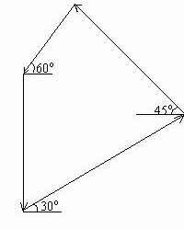

Sc

-

SA

-

F2

-

F1

-

Рисунок - 3

Измеряя отрезки  и и, умножая их на масштаб находим значения SА и SС:

;

.

Вычислим допущенную при графическом способе решения ошибку:



(Ошибка находится в пределах 2%).

Ответ:

а) аналитическое решение:



б) графическое решение:



### ЗАДАЧА 2

Для двухопорной балки определить реакции опор

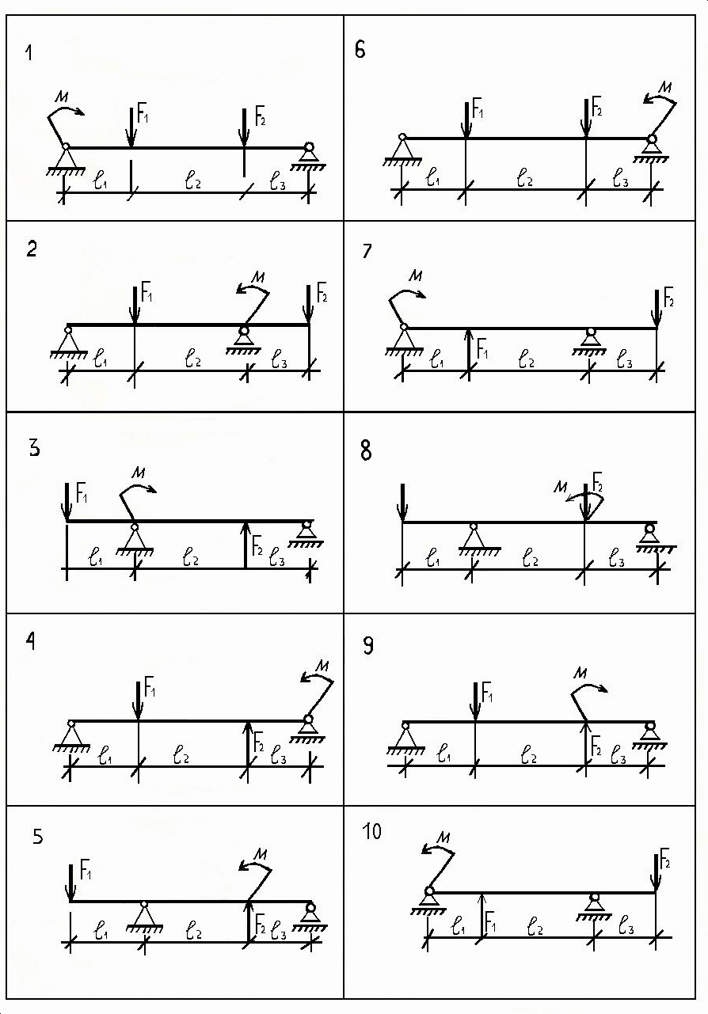

F1

-

-

-

-

-

-

-

-

-

­-

-

-

-

-

-

-

-

-

-

-

|  |  |  |  |  |  |  |
| --- | --- | --- | --- | --- | --- | --- |
| Вариант | F1, кН | F2, кН | М, кНм | ℓ1, м | ℓ2, м | ℓ3, м |
| 1  2  3  4  5  6  7  8  9  10 | 35  45  55  65  40  30  20  25  18  45 | 45  55  45  35  28  45  30  65  38  35 | 25  45  35  28  37  40  18  55  22  18 | 2,0  4,0  5,0  2,0  3,0  1,0  2,0  1,0  4,0  1,5 | 6,0  4,0  3,0  3,0  3,0  4,0  5,0  6,0  3,0  4,5 | 2,0  2,0  2,0  5,0  4,0  5,0  3,0  3,0  3,0  4,0 |

ПРИМЕР 2 Определить реакции опор двухопорной балки (рисунок - 4)

Дано: F1=24 кН; F2=36 кН; m1=18 кНм; m2=24 кНм; ℓ1=2,0 м; ℓ2=3,0 м; ℓ3=3,0 м

Определить реакции опор RАУ и RВУ



ℓ3

ℓ2

ℓ1



m1





m2

Рисунок - 4

Решение:

1 Обозначаем опоры буквами А и В. Отбрасываем связи (опоры А и В), заменяем их действие реакциями. Так как задана параллельная система сил, то реакции в опорах будут только вертикальные А и В. Выбираем систему координат ХУ с началом в левой опоре и чертим расчетную схему балки (рисунок 5)

у

х

RBУ

RAУ

3,0

3,0

2,0

F1=24 кН

F2=36 Кн

m1=18 кНм

-





m2=24 кНм

-

-

-

Рисунок - 5

2 Для полученной плоской параллельной системы сил составляем уравнение равновесия:

 F1*2.0+m1+F2*3.0-m2-Rву*0,6=0 (3)

 F1*8,0+m1+RАУ*6.0-F2*3.0-m2=0 (4)

3 Решаем систему уравнений.

Из уравнения (3) находим RВУ:

Rву =

Из уравнения (4) находим RАУ:

 

4 Для проверки правильности решения составим сумму протекций всех сил

на ось У



то есть реакции определены верно.

### ЗАДАЧА 3

Для заданных сечений, состоящих из прокатных профилей и полосы b×h, определить положение центра тяжести.

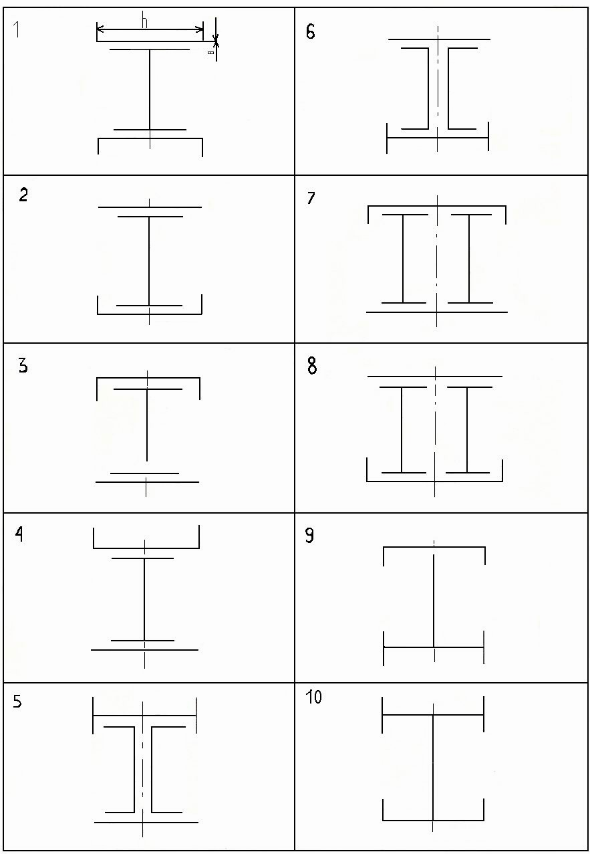

|  |  |  |  |  |
| --- | --- | --- | --- | --- |
| Вариант | Двутавр | b, см | h, м | Швеллер |
| 10 | 12 | 20,0 | 1,2 | 14 |
| 9 | 14 | 18,0 | 1,5 | 16 |
| 8 | 16 | 24,0 | 1,8 | 20 |
| 7 | 18 | 28,0 | 2,0 | 18а |
| 6 | 20 | 24,0 | 1,8 | 22а |
| 5 | 22 | 20,0 | 1,5 | 24а |
| 4 | 24 | 15,0 | 1,2 | 30 |
| 3 | 24а | 12,0 | 1,0 | 33 |
| 2 | 18а | 24,0 | 2,0 | 22 |
| 1 | 22а | 21,0 | 2,4 | 24 |

ПРИМЕР 3.

Определить координаты центра тяжести сечения. Сечение состоит из двутавра № 18, швеллера № 18 и пластины 200*60 (рисунок-6)

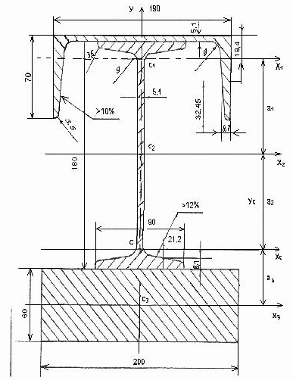

Рисунок - 6

1. Разобьем сечение на профили проката. Оно состоит из двутавра № 18, швеллера № 18 и пластины 200*60. обозначим их 1, 2, 3.
2. Укажем центры тяжести каждого профиля, используя таблицу приложения, и обозначим их С1, С2, С3, проведем через них оси Х1, Х2, Х3.
3. Выберем систему координатных осей. Ось Y совместим с осью симметрии, а ось Х проведем через центр тяжести двутавра.
4. Определим центр тяжести всего сечения. Так как ось Y совпадает с осью симметрии, то она проходит через центр тяжести сечения, потому Хс=0. Координату Yс определим по формуле:



Пользуясь таблицами ГОСТ 8239-89, ГОСТ 8240-89, ГОСТ 8510-86, ГОСТ 8509-86, определим координаты центров тяжести

А1 = 20,7 см2  7,57 см

А2 = 23,4 см2 *y*2 = 0

А3 = 20*6 = 120 см2  -12 см

Координата у2 равна нулю, так как ось Х проходит через центр тяжести двутавра. Подставим полученные значения в формулу для определения уС:

 -7,82 см

1. Укажем центр тяжести сечения на рисунке и обозначим его буквой С. Покажем расстояние уС = -7,82 см от оси Х до точки С.
2. Определим расстояние между точками С и С1, С и С2, С и С3, обозначим их а1, а2, а3:

а1 = у1 + уС = 7,57 + 7,82 = 15,39 см

а2 = уС = 7,82 см

а1 = у3 - уС = 12 - 7,82 = 4,18 см

1. Выполним проверку. Для этого ось Х проведем по нижнему краю пластины. Ось Y оставим, как в первом решении. Формулы для определения хС и уС не изменятся:

хС = 0, 

Площади профилей останутся такими же, а координаты центров тяжести двутавра, швеллера и пластины изменятся.

А1 = 20,7 см2  22,57 см

А2 = 23,4 см2  15 см

А3 = 20*6 = 120 см2  3 см

Находим координату центра тяжести:

 7,18 см

По найденным координатам хС и уС наносим на рисунок точку С. Найденное двумя способами положение центра тяжести находится в одной и той же точке. Сумма координат уС, найденных при первом и втором решении: 7,82 + 7,18 = 15 см

Это равно расстоянию между осями Х при первом и втором решении:

18/2 + 6 = 15 см.

ЗАДАЧА 4

По оси ступенчатого бруса приложены силы  и . Необходимо построить эпюры продольных сил и нормальных напряжений, определить абсолютную деформацию бруса. Принять Е = 2,1 * 105 МПа.

|  |  |  |  |  |  |  |
| --- | --- | --- | --- | --- | --- | --- |
| Вариант | F1, кН | F2, кН | *l*1, м | *l*2, м | *l*3, м | А, см2 |
| 1 | 25 | 32 | 1,0 | 1,2 | 1,4 | 4,0 |
| 2 | 55 | 42 | 1,2 | 1,4 | 1,6 | 6,0 |
| 3 | 25 | 41 | 1,4 | 1,6 | 1,8 | 3,5 |
| 4 | 65 | 22 | 1,6 | 1,8 | 2,0 | 4,5 |
| 5 | 20 | 37 | 1,8 | 1,6 | 1,4 | 4,0 |
| 6 | 30 | 57 | 2,0 | 1,4 | 1,2 | 6,5 |
| 7 | 45 | 62 | 1,8 | 2,0 | 2,4 | 7,5 |
| 8 | 55 | 45 | 1,6 | 1,4 | 1,2 | 6,0 |
| 9 | 35 | 52 | 1,4 | 1,2 | 1,0 | 5,0 |
| 10 | 18 | 42 | 1,2 | 1,4 | 1,6 | 4,0 |

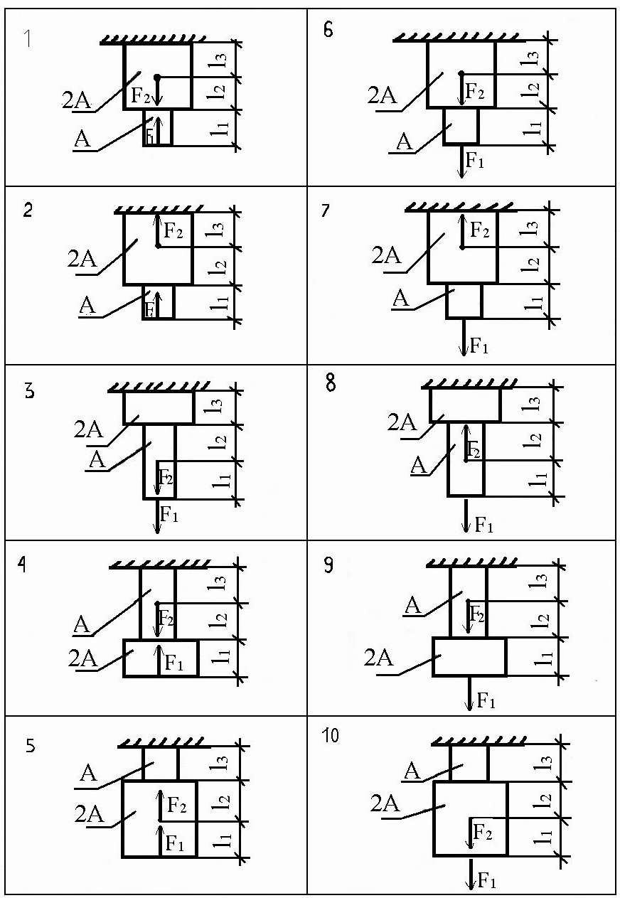

-

-

-

-

-

-

-

-

-

-

-

-

-

-

-

-

-

-

-

-

ПРИМЕР 4

Для данного ступенчатого бруса построить эпюры продольных сил и нормальных напряжений. Определить абсолютное удлинение (укорочение) бруса (рисунок 7)

Дано:

, , м,  м,  м, А=3,2 см 2, Е=2,1*105 МПа

ℓ2

ℓ1

ℓ3

1

Z

3

3

A

2A

A

2

1

F1

-

N1

F1

1

1

Z

-

2

2

N2

N3

3

3

-

2

36

36

F2

F2

112.5

112,5

43.75

87,5

­_

_

43,75

-

-

-

28

87,5

28

Z

Z

F1

-

-

Эпюра NZ (кН)

Эпюра σ (МПа)

-

F1

-

Рисунок - 7

Решение

1 Проводим ось Z в сторону свободного конца бруса и определяем реакцию заделки :



2 Разбиваем брус на участки, границы которых определяются сечениями, где изменяется площадь поперечного сечения или приложены внешние силы. На каждом из участков проводим характерные сечения 1-1, 2-2, 3-3. С помощью метода сечений определяем продольные силы на каждом из участков бруса: мысленно рассекаем брус в пределах первого участка сечения 1-1, отбрасываем верхнюю часть бруса и заменяем ее действие продольной силой N1 (рисунок 7) для оставшейся части составляем уравнение равновесия:



Аналогично находим N2 и N3:

сечение 2-2 (рисунок 7)

;

сечение 3-3 (рисунок 7)

.

По найденным значениям продольной силы строим соответствующую эпюру. Для этого параллельно оси бруса проведем базовую (нулевую) линию. Левее ее откладываем отрицательные значения N, соответствующие сжатому участку, а правее – положительные значения N, соответствующие растянутому участку (рисунок - 7).

Определяем нормальные напряжения в характерных сечениях бруса по формуле: 



;

.

Строим соответствующую найденным значениям эпюру σ (рисунок - 7)

4 Определяем абсолютное удлинение бруса.

В соответствии с законом Гука:



где Е=2,1*105 МПа – модуль продольной упругости для стали.

Складывая удлинение участков, получим:



Учитывая, что I м=103мм, будем иметь:

(87,5*2,4+43,75*2,2-112,5*2,0)=0,39 мм.

Таким образом, абсолютное удлинение бруса  = 0,39 мм.

ЗАДАЧА 5

По данным задачи 2 для двухопорной балки построить эпоры поперечных сил Qу и изгибающих моментов Мх. Подобрать сечение стального двутавра, приняв

[σ] = 160 МПа.

ПРИМЕР 5

Для двухопорной балки построить эпюры поперечных сил Q и изгибающих моментов М. Подобрать сечение стального двутавра, приняв [σ] = 160 МПа.

Дано: F1=24 kH; F2=36 кН; m1=18 кНм;

m2=24 кНм; =2.0 м; м; м.

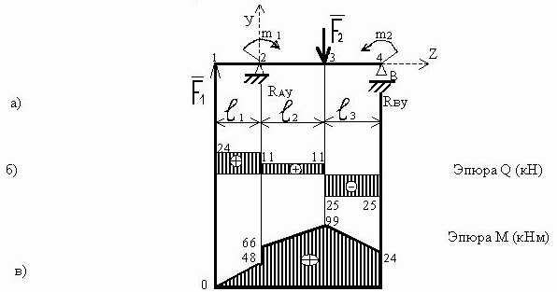

Рисунок - 8

Решение

1 Составляем уравнение равновесия параллельной системы сил, из которых определяем опорные реакции балки:

 (6)

(5)

Из уравнения (6) находим RAУ:



Из уравнения (5) находим В:



Проверяем правильность определения опорных реакций, составляя сумму проекций всех сил на ось У:



то есть реакции определены верно.

2 Определяем значения поперечной силы Q в характерных сечениях балки, которые обозначим цифрами 1, 2, 3, 4 (рисунок 8 а)

Q1=Q2лев=F1=24 кН;

Q2прав=Q3лев=F1+RАУ=24-13=11 кН;

Q32прав=Q4=F1+RАУ-F2= -RВУ= -25 кН.

По найденным значениям строим эпюру, поперечных сил Q (рисунок 8 б).

3 Аналогично определяем значения изгибающего момента М в характерных сечениях балки:

М1=0;

М2лев=F1*2.0=48 кНм

М2прав=М2лев+m1=48+18=66 кНм;

М3=F1*5.0+m1+RАУ*3,0=120+18-39=99 кНм;

М4=m2=24 кНм.

По найденным значениям строим эпюру изгибающих моментов М (рисунок 8 в).

4 По эпюре изгибающих моментов определяем положение опасного сечения балки (сечение, в котором изгибающий момент имеет наибольшее по абсолютной величине значение). В нашем случае – это сечение 3, где М3=Мmaх=99 кНм. Из условия прочности балки на изгиб  вычисляем необходимый осевой момент сопротивления:

.

В соответствии с ГОСТ 8239-89 принимаем сечение из стального двутавра № 33 с Wх=597 см3. Имеем перенапряжение:





< 5%

что находится в разрешенных пределах (менее 5%).

Ответ: сечение балки двутавр № 33.